23 июня 2024 года состоятся праздничные мероприятия «Здравствуй, Троица Святая!» и День района
19.06.2024
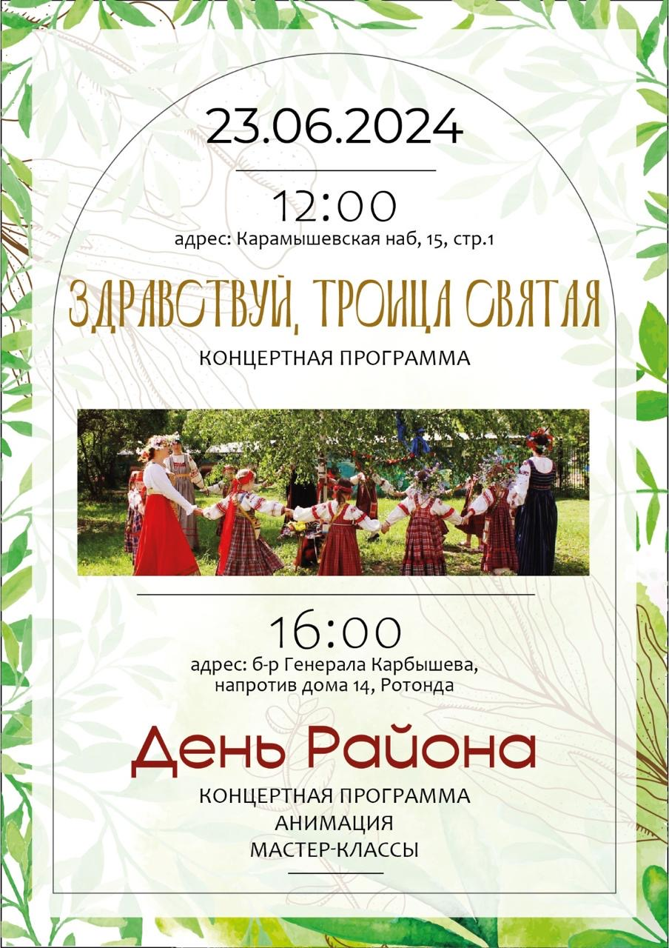

Адрес страницы: http://mun-hormn.mos.ru/presscenter/news/detail/12430234.html
Администрация муниципального округа Хорошево-Мневники в городе Москве

